Уважаемые посетители сайта!
Работы в период посевной кампании, заготовки кормов и уборки зерновых культур в организациях агропромышленного комплекса являются самыми ответственными и напряженными в производственном календаре тружеников села. Их организация и проведение требуют от нанимателей принятия взвешенных управленческих решений, концентрации технических и людских ресурсов (как своих, так и привлеченных), направленных на получение максимального результата по производству сельскохозяйственной продукции.
Органы государственного санитарного надзора проводят постоянную работу по наведению должного порядка, обеспечению здоровых условий труда, бытовых условий работников агропромышленного комплекса, предупреждения профессиональной заболеваемости.
С 01.04.2018 года по 30.04.2018 года в районе проводится месячник безопасности состояния условий труда работников сельскохозяйственных организаций во время проведения весенних полевых работ.
В течение месячника проверены либо охвачены мониторингом все сельскохозяйственные организации, находящиеся на надзоре. Нарушения санитарных норм и правил выявлены в 85% сельскохозяйственных организаций от числа обследованных.
Основными выявленными нарушениями являются неудовлетворительное содержание территорий, участков мойки автотранспорта, производственных и санитарно-бытовых помещений, недостаточное обеспечение и оснащение санитарно-бытовых помещений, комнат для приема пищи и отдыха.
В настоящее время на ряде объектов требуется проведение работ, в том числе с материальными затратами по приведению их в надлежащее санитарное состояние. Так, требуется асфальтирование, территории на 3 РММ (13% от находящихся на надзоре)РММ Жуховичи СПК «Жуховичи», РММ Полоная СПК «Маяк-Заполье»,РММ Оюцевичи КСУП «Птицефабрика «Красноармейская». На 3 РММ (13,0%) площадки для сбора металлолома, утильных шин не оборудованы твердым покрытием РММ Оюцевичи КСУП «Птицефабрика «Красноармейская», РММ Ольшаны КСУП «Цирин-Агро», РММ Барановичи КСУП «Малюшичи.
В ненадлежащем состоянии находятся кровля, здания, сооружения 4 (30,7%) РММ, где требуется проведение ремонта : РММ Оюцевичи КСУП «Птицефабрика «Красноармейская», РММ Турец КУСП «Черняховский –Агро», РММ Полужье КСУП Племзавод «Кореличи», РММ Барановичи КСУП «Малюшичи».
В ненадлежащем санитарном состоянии содержатся санитарно-бытовые помещения на 2 РММ (15.4%) РММ Барановичи КСУП «Малюшичи», РММ Оюцевичи КСУП «Птицефабрика «Красноармейская».
Несмотря на проводимые мероприятия, практически не улучшается санитарное содержание территории на 1 РММ (7,7%) РММ Оюцевичи КСУП «Птицефабрика «Красноармейская»,материальных затрат здесь не требуется, мойка автомобилей проводится на территории РММ (возле мастерских).
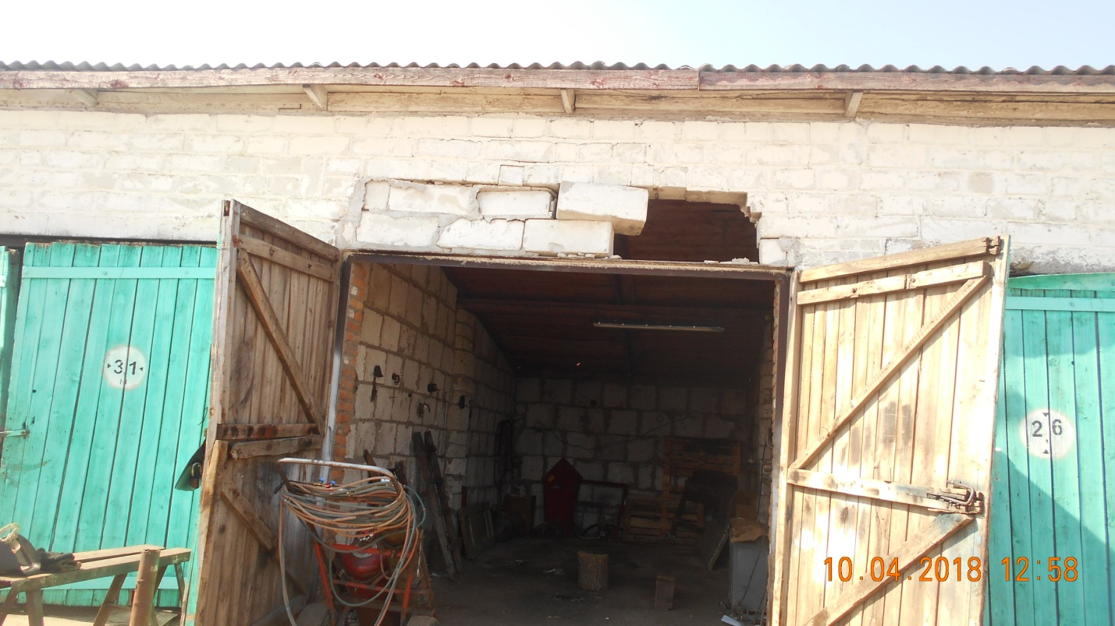
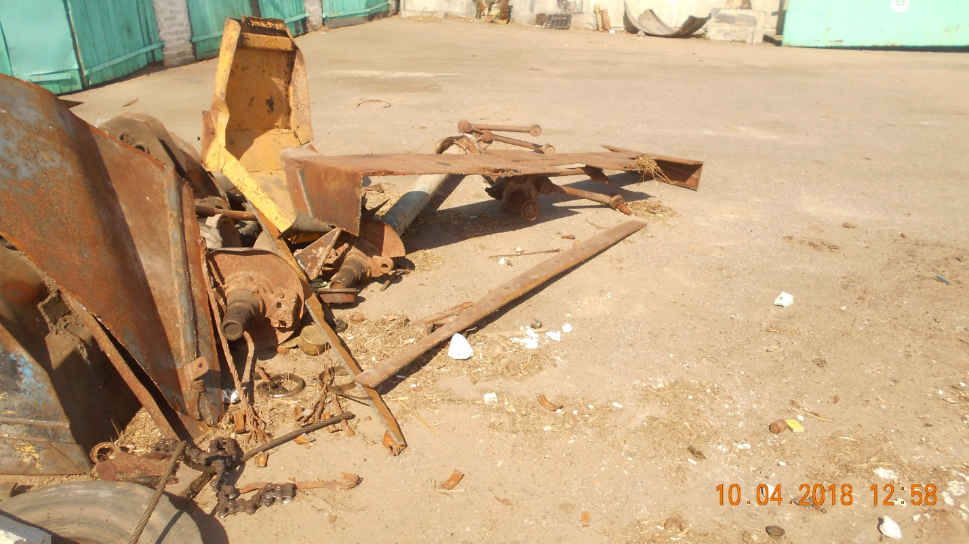
Содержание временного сварочного участка РММ Оюцевичи КСУП «Птицефабрика «Красноармейская»,
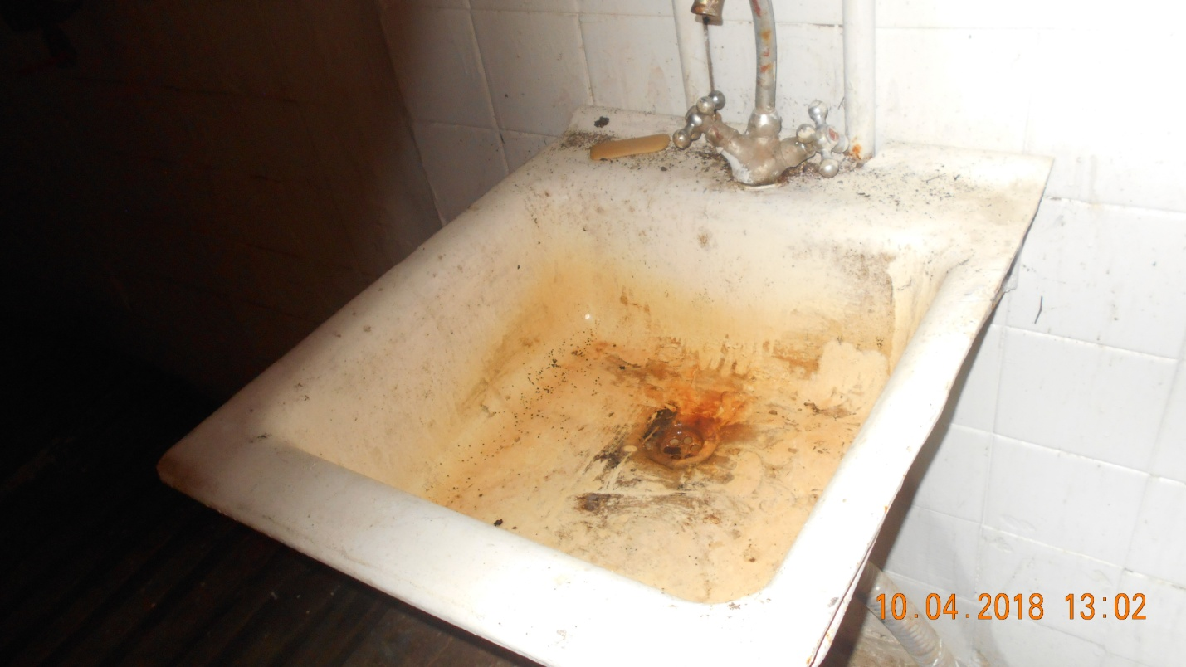
Умывальная в душевой РММ Оюцевичи КСУП «Птицефабрика «Красноармейская»,. Такая ситуация 10.04.2018года.
При повторном обследовании 26.04.2018года выявлены типичные нарушения.
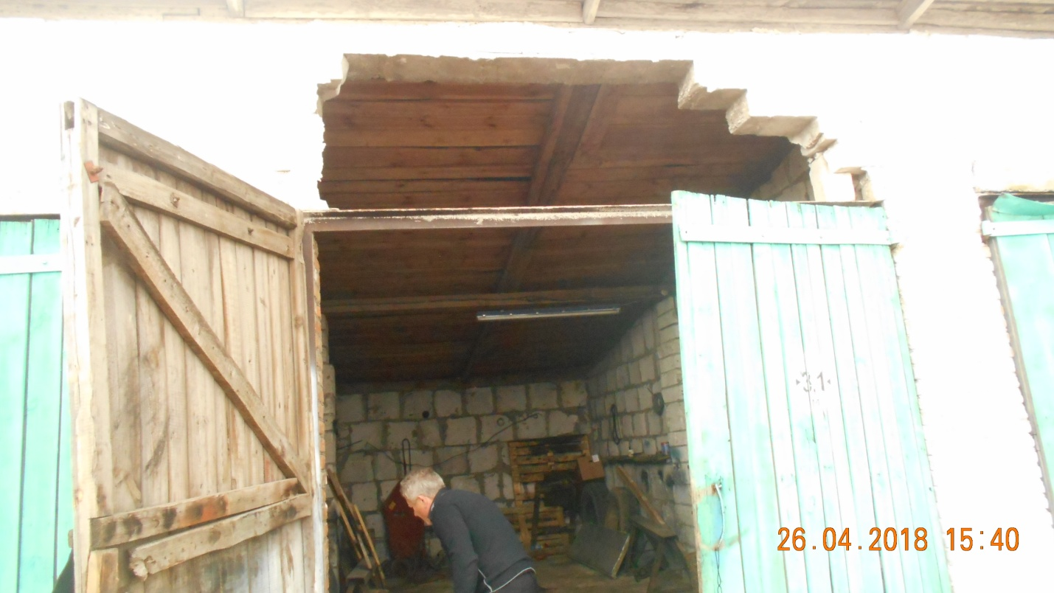
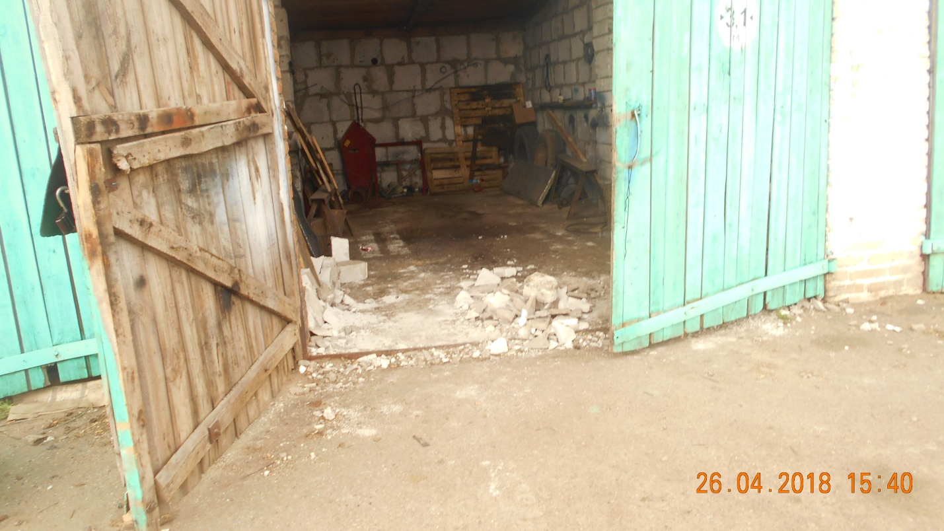
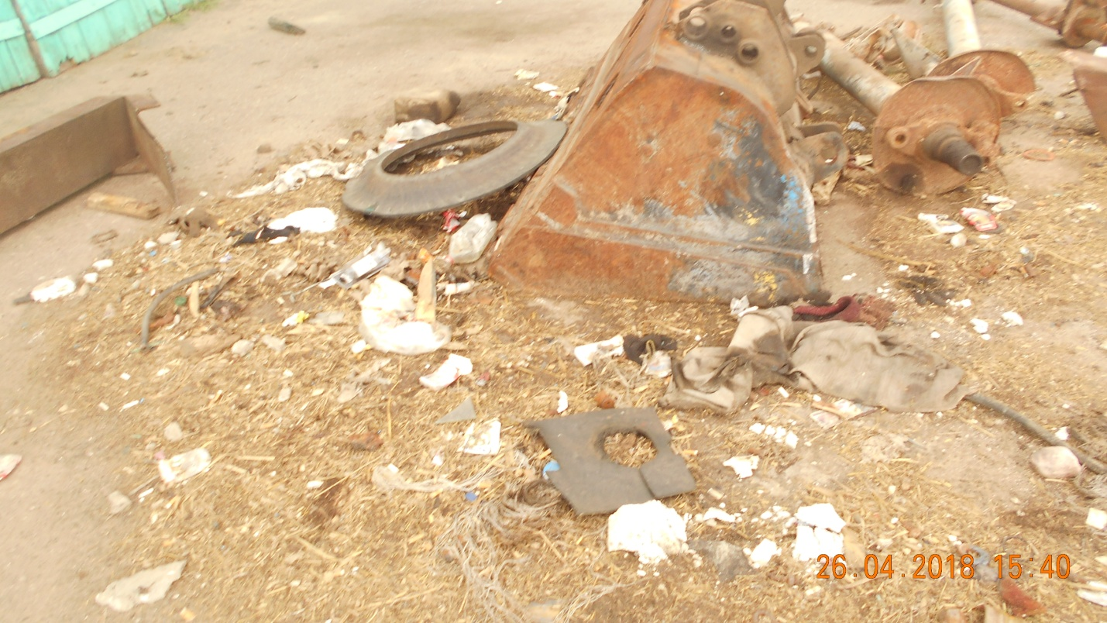
Территория возле временного сварочного участка РММ Оюцевичи КСУП «Птицефабрика «Красноармейская»,
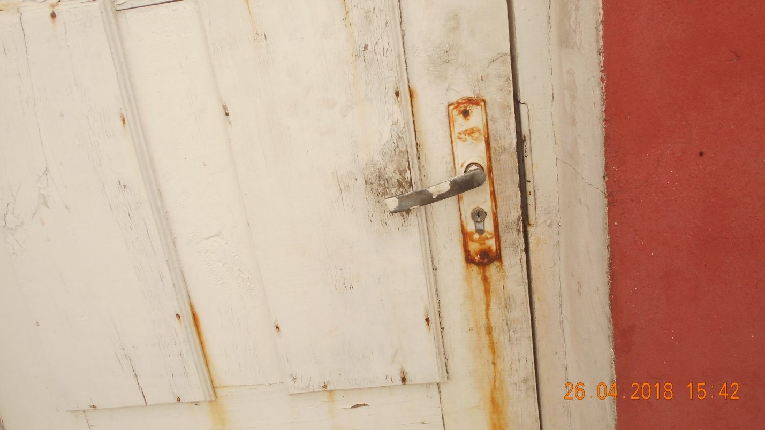
Вход в душевую РММ Оюцевичи КСУП «Птицефабрика «Красноармейская»,
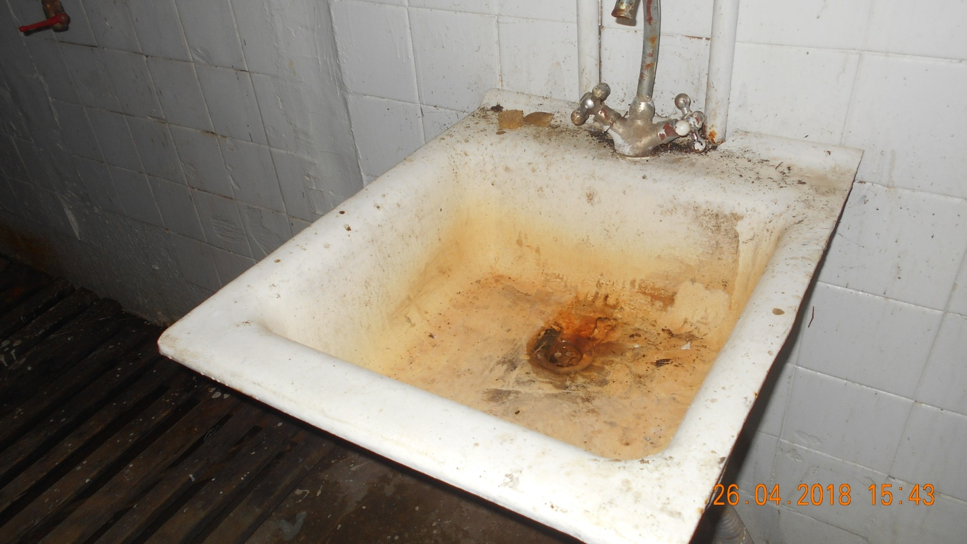
Умывальная раковина в душевой РММ Оюцевичи КСУП «Птицефабрика «Красноармейская»,
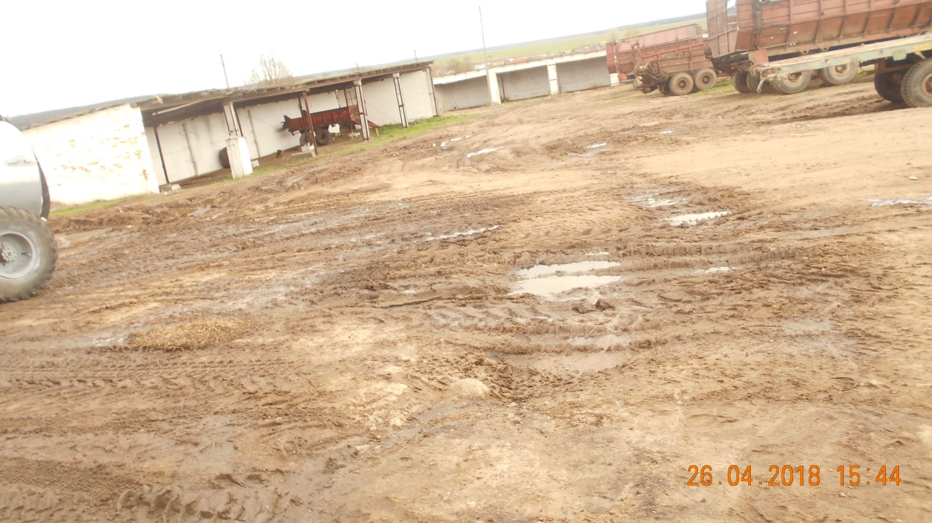
После мойки сельскохозяйственной техники РММ Оюцевичи КСУП «Птицефабрика «Красноармейская».

